Wilhelm Busch reimte die Geschichte über Hans Huckebein. Du kannst sie entziffern, wenn die Vokale (a, e, i, o und u) passend einsetzt werden!
(Registerkarte Start / Gruppe Bearbeiten / Ersetzen)

H@ns H~ck#b#*n, d#r ~nglücksr@b#.  H*#r s*#ht m@n Fr*tz, d#n m~nt#rn Kn@b#n,  N#bst H~ck#b#*n, d#m j~ng#n R@b#n.  ~nd d*#s#r Fr*tz, w*# @ll# Kn@b#n,  W*ll #*n#n R@b#n g#rn# h@b#n.  Sch=n r~tscht #r @~f d#m @st d@h#r,  D#r V=g#l, d#r m*sstr@~t *hm s#hr.  Schl@pp! m@cht d#r Fr*tz v=n s#*n#r K@pp#  M*t L*st#n #*n# V=g#lKl@pp#.  B#*n@h# hätt' #r *hn! D=ch @ch!  D#r @st z#rbr*cht m*t #*n#m Kr@ch. | 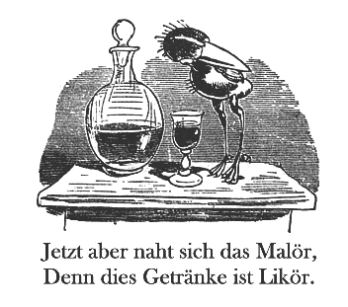

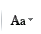
Aber Hallo! Den folgenden Text hat jemand geschrieben, der die Feststelltaste irrtümlich gedrückt hat.
Tipp: Verwende folgende Formatierung: Registerkarte Start / Gruppe Schriftart / Symbol für Groß- und Kleinschreibung…)
dIE WEISSE gÄMSE
iN DER kRUMMEL WURDE OFT EINE WEISSE gÄMSE GESEHEN. vIELE jÄGER WOLLTEN SIE SCHIESSEN, DOCH KEINER DRÜCKTE LOS, DA SIE, WENN SIE DIE bÜCHSE ANGESCHLAGEN HATTEN, NICHT MEHR DIE gÄMSE, SONDERN EIN ALTES mÄNNLEIN AUF DEM kORN HATTEN. eINER ABER, DER DIES NICHT GLAUBEN WOLLTE, MACHTE SICH AUF, DIE gÄMSE ZU ERLEGEN. aLS ER DIE gÄMSE SAH, FUHR ER ZUR wANGE, UND ALS ER DEN fINGER KRÜMMTE, GING EIN zITTERN DURCH SEINEN lEIB. dER sCHUSS LÖSTE SICH, UND ALS DER rAUCH SICH VERZOG, KAM AUF IHN EIN ALTES GEBRECHLICHES mÄNNLEIN GESCHRITTEN, REICHTE IHM DIE MAGERE hAND ENTGEGEN UND SAGTE: "vAGELT'S gOD, jAGA, DU HOST MI DALÖST", UND VERSCHWUNDEN WAR ES. aBER AUCH DIE WEISSE gÄMSE WARD NIE MEHR GESEHEN.
Ersetze im folgenden Text: a) Tim durch Sam
b) Willi durch Wilma

Tim und Tom gehen ab und zu in das Kino in der Bahnhofsgasse.
Tim und Tom gehen ab und zu in das Kino in der Bahnhofsgasse.
Tim und Tom gehen ab und zu in das Kino in der Bahnhofsgasse.

Willi will es wissen. Willi will wieder weg.
Willi will es wissen. Willi will wieder weg.
Willi will es wissen. Willi will wieder weg.

